9.1 Protocole STP

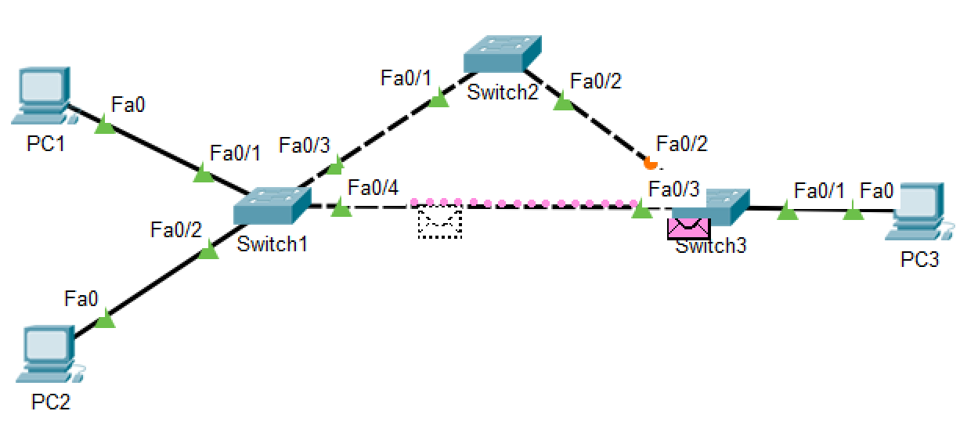

1. **Préambule**

Vous avez sans doute déjà observé des petits paquets roses quand on passe en mode simulation ?

1. Quel genre de device émet ces paquets ? ___________________

Quand on a une boucle de switching, on peut observer que la boucle est cassée car une interface sera toujours en orange.

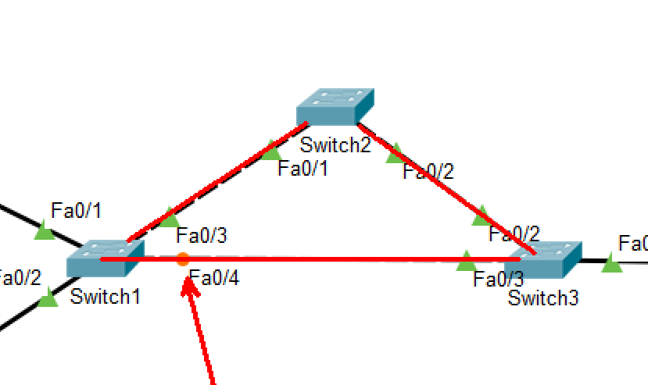

Aujourd’hui on va voir de plus près ce qu’il se passe mais il ne faudra retenir que trois choses :

* STP est important,
* on ne le désactive jamais,
* on paie suffisamment cher les switchs en entreprise afin qu’ils aient cette fonctionnalité.

1. **Première partie -** Identifiez les adresses mac des 3 PC :

1.1 Adresse mac de PC1 : ________________________________________

1.2 Adresse mac de PC2 : ________________________________________

1.3 Adresse mac de PC3 : ________________________________________

Pour rappel, une **adresse mac** se situe au niveau de la **couche 2** du modèle **OSI**, la couche liaison de donnée. On utilise les adresses mac dans les trames Ethernet. Une trame Ethernet encapsule le paquet de la couche 3 (la couche réseau). On y ajoute principalement l’adresse mac de destination, l’adresse mac source et un FCS (Frame Check Sequence pour détecter si la trame a été endommagée). Cette trame sert à faire un seul saut.

Pour connaître l’adresse mac d’un PC, il faut lancer la commande ipconfig /all sous DOS :

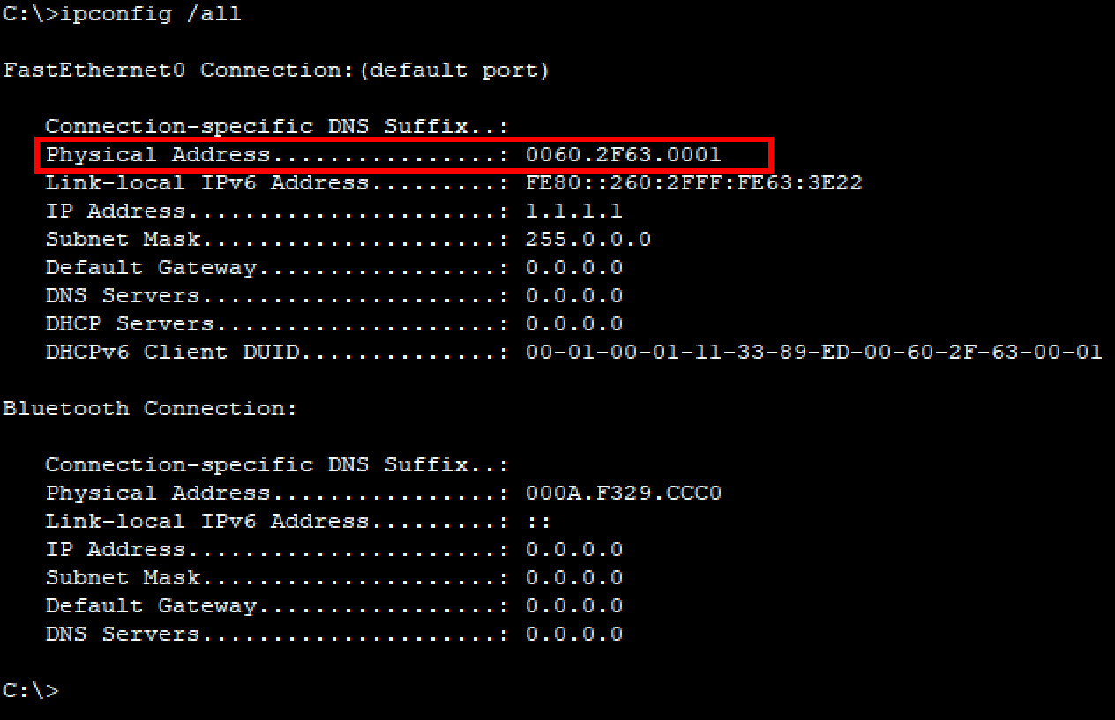

1. **Deuxième partie -** On va observer le réseau qui fonctionne (quand une led est en orange pour empêcher la boucle de switching).

2.1 Que contient la table d’adresse mac du switch1 ?

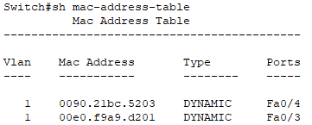

Remarque : Comme c’est une table dynamique, vous pourriez avoir un autre résultat

Votre résultat :

Passez en mode simulation.

Faites un ping de PC1 à PC3.

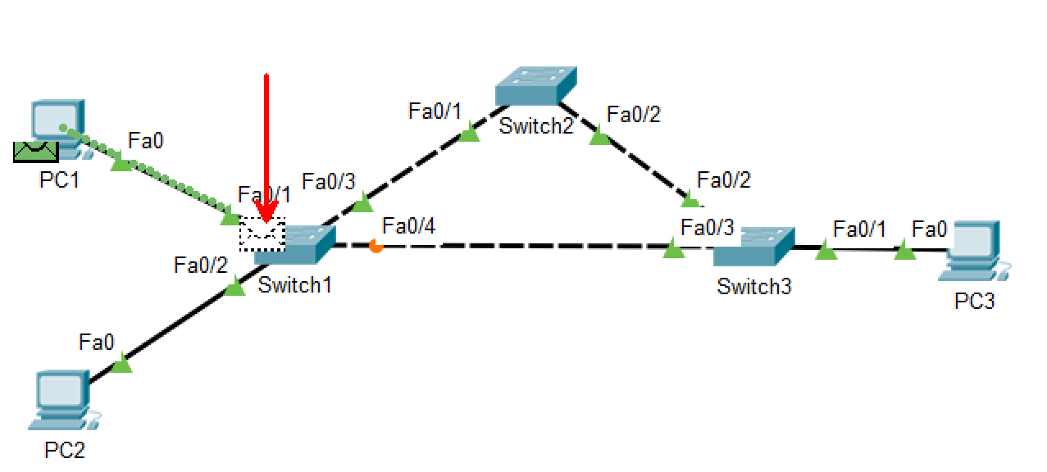

2.2 Que contient la table d’adresse mac du switch1 quand il reçoit la première trame envoyée par PC1 ?

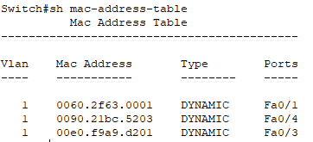

Remarque : Comme c’est une table dynamique, vous pourriez avoir un autre résultat mais vous devez avoir l’adresse mac de PC1 connectée à F0/1 (la première ligne chez moi).

Votre résultat :

Faites poursuivre le trafic jusqu’à ce que la réponse de PC3 arrive au niveau du switch1.

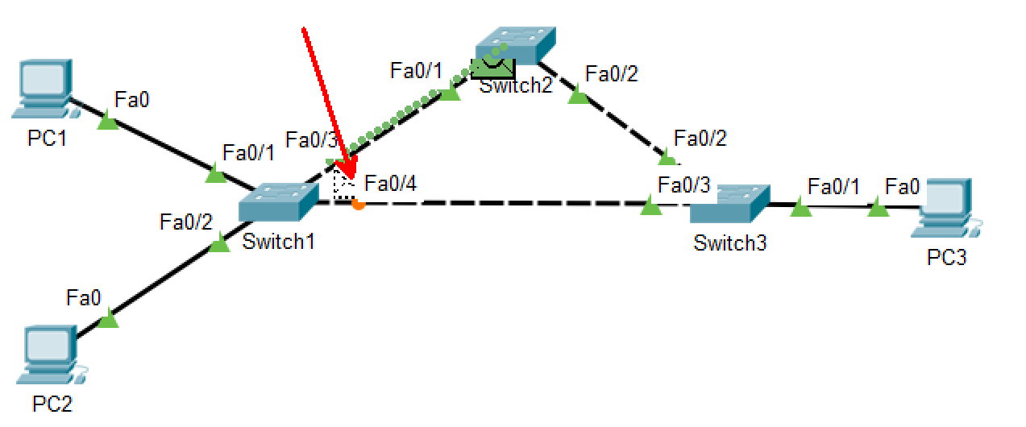

2.3 Que contient la table d’adresse mac du switch1 quand la réponse de PC3 arrive ?

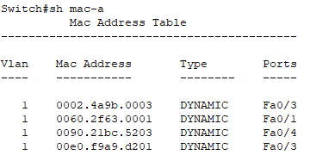

Remarque : Comme c’est une table dynamique, vous pourriez avoir un autre résultat mais vous devez avoir l’adresse mac de PC1 connectée à F0/1 et l’adresse mac de PC3 connectée à un port (qui peut être différent du mien).

Votre résultat :

**A retenir :**

Un des rôles d’un switch est de maintenir à jour une table d’adresses mac. Au fur et à mesure que le switch voit passer des trames, il indique dans cette table quelle adresse mac est connectée à quel port.

Un second rôle du switch est d’envoyer les trames reçues sur le bon port.

Il y a 3 cas :

S’il s’agit d’un broadcast, la trame est envoyée partout.

Si l’adresse mac de destination ne se trouve pas dans la table, la trame est envoyée partout.

Si l’adresse mac est connue, le switch ne l’envoie que sur ce port.

1. **Troisième partie** – On va provoquer une panne

Remarque préalable : Comme la manipulation que l’on va faire va provoquer un dysfonctionnement grave, tout le monde pourrait avoir des résultats différents, c’est normal.

STP (Spanning Tree Protocol) est un protocole de la couche 2 du modèle OSI. Ce protocole empêche qu’il y ait des boucles de switching en désactivant un port en cas de boucle. Dans mon réseau c’est le port F0/4 du Switch1 qui a été désactivé (il est en orange).

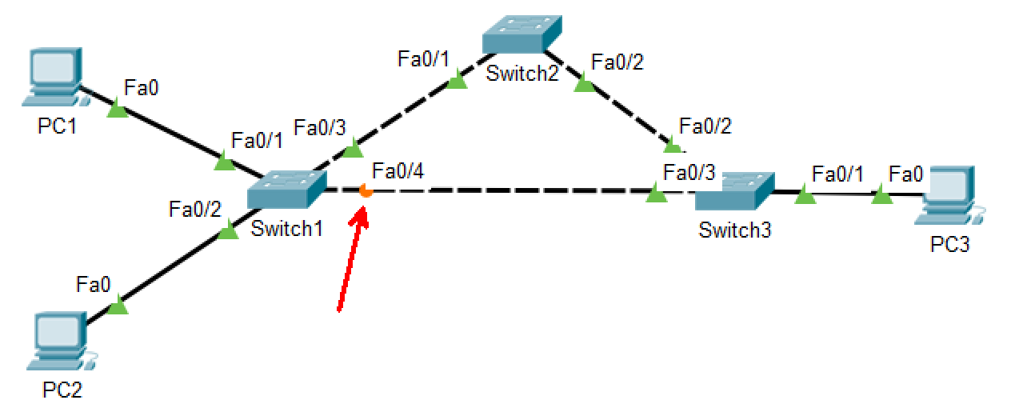

3.1 Chez vous, quel port est désactivé ? __________________________________

Pour désactiver STP, vous devez taper cette commande sur chaque switch (il ne faut pas retenir cette commande car il ne faut surtout jamais faire cela).

Switch>enable

Switch#configure terminal

Enter configuration commands, one per line. End with CNTL/Z.

Switch(config)#no spanning-tree vlan 1

Switch(config)#

Première observation : toutes les leds sont devenues vertes.

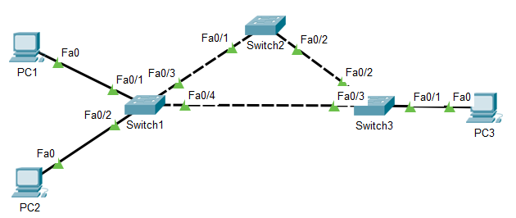

On va effacer la table des adresses mac du switch1.

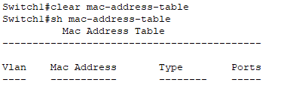

On fait un ping de PC1 à PC3 (en mode simulation) et on observe ce que devient la table d’adresse mac du switch1, quand la première trame arrive :

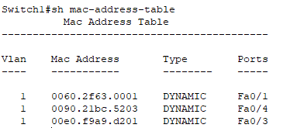

La trame Ethernet va être envoyée sur tous les ports (si la mac de PC3 ne se trouve pas dans la table d’adresse mac de switch1).

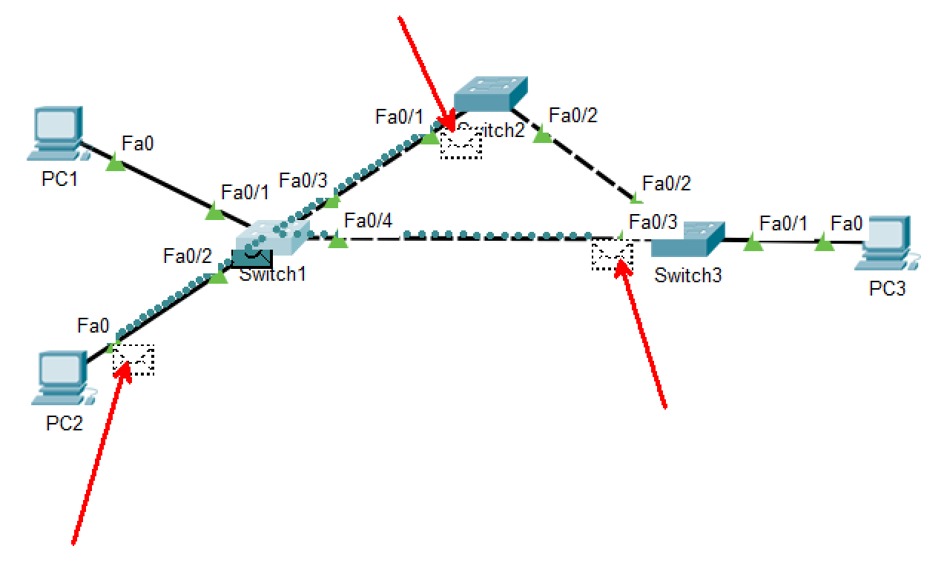

Quand la trame aura fait un tour complet, elle va revenir dans le switch1 par le port F0/4 et par le port F0/3.

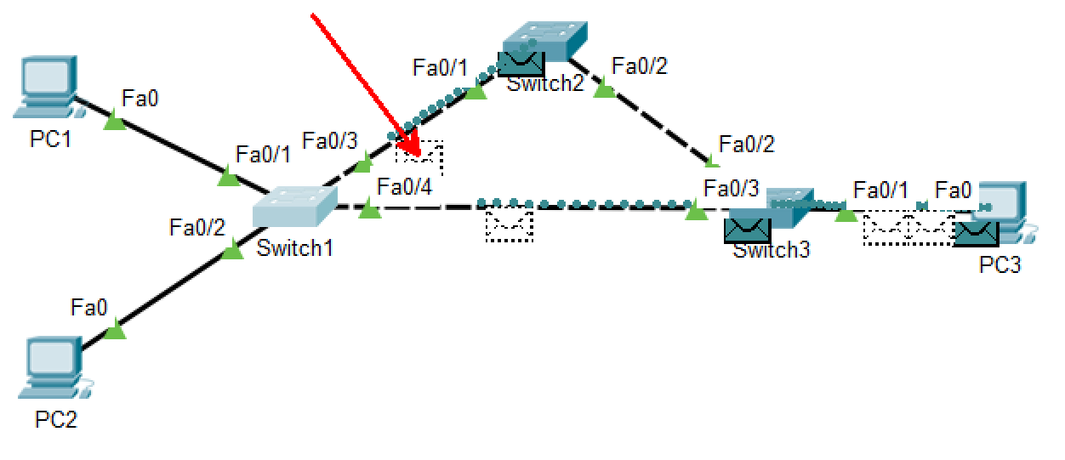

Voici ce que l’on peut avoir dans la table d’adresses mac du switch1 :

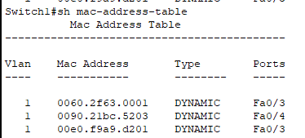

3.2 En quoi est-ce problématique ? _____________________________________________________

__________________________________________________________________________________

__________________________________________________________________________________

__________________________________________________________________________________

3.4 Est-ce que le ping aboutit ? ___________________________________

1. **4ème partie** – Envoi d’un broadcast

Pour qu’un broadcast soit envoyé, on peut, par exemple, modifier l’adresse IP de PC2. Une requête ARP va être lancée pour vérifier que l’adresse IP choisie n’est pas déjà utilisée par une autre machine.

Configurez l’IP 1.1.1.4 sur PC2 et observez ce qui se passe.

Vous pouvez lire la page Wikipédia sur les tempêtes de broadcast pour bien comprendre : <https://fr.wikipedia.org/wiki/Broadcast_storm>